

新能源汽车以旧换新政策提振铜价

有色金属丨日报

请务必阅读正文之后的免责条款部分
广金期货研究中心
有色金属研究员
薛丽冰
020-88523420
期货从业资格证号：
F03090983
咨询资格证号：
Z0016886

相关图表
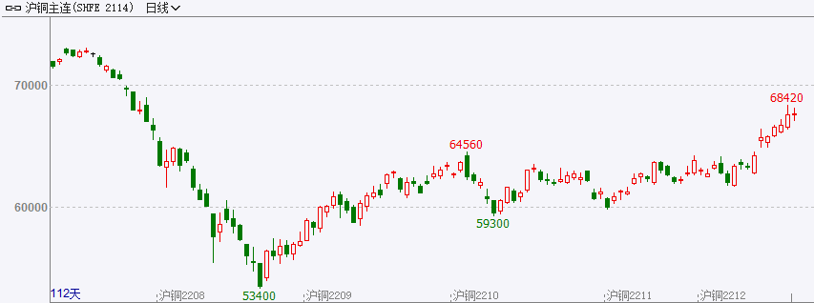

核心观点

2024年8月16日
8月16日，沪铜主力合约上涨1.51%，收于73930元/吨，持仓量15.5万手，较上一交易日减少0.66万手，成交量11.1万手，较上一交易日增加1.05万手。目前影响铜价的因素如下：
宏观方面，国家统计局数据显示，1-7月份，全国固定资产投资(不含农户)同比增长3.6%，比1-6月份回落0.3个百分点；扣除房地产开发投资，全国固定资产投资增长8.0%。
供给方面，必和必拓智利埃斯孔迪达铜矿的主要工会同意了管理层提出的更高工资条件，暂停罢工。国家统计局数据显示，中国7月精炼铜产量为110.3万吨，同比增长7.0%；1-7月精炼铜（电解铜）产量为777.1万吨，同比增长7.1%。由于印度、印尼和刚果等多个国家将启动或增加新的铜冶炼产能，Wood Mackenzie估算，这些新增产能将使全球冶炼产能增加160万吨。
需求方面，7月中国铜材产量190万吨，同比增长1.3%；1-7月累计产量1236.0万吨，同比下降1.3%。新一轮以旧换新汽车补贴政策出台，提振新能源汽车消费。
库存方面，8月16日，LME铜库存增加1600吨至309050吨，上期所铜周度仓单库存下降21963吨至166879吨。
展望后市，智利矿山工人罢工停止将让全球铜市供应重新增加。国内汽车以旧换新政策将提振用铜需求。
风险点：美联储加大紧缩力度、全球金融市场不稳定、矿山产量受到扰动、国外铜库存过低引发金融资本实施逼仓行为、欧元区经济衰退。

分析师声明
本报告署名分析师具有中国期货业协会授予的投资咨询执业资格，以勤勉的职业态度、专业审慎的研究方法，使用合法合规的信息，独立、客观地出具本报告。

分析师介绍
 |  | 薛丽冰 | 有色金属研究员
 | 广州金控期货有限公司研究中心有色金属资深研究员,经济学硕士，中级经济师，国家高级黄金分析师。拥有13年以上的金融行业从业经验。具有丰富的期货投资咨询项目服务经验和证券投资咨询经验。荣获2013年度最佳有色金属产业服务奖称号，荣获2014年度最佳有色金属产业服务奖称号。曾多次在知名财经媒体新浪财经、和讯网、期货日报、投资快报、中金在线和CSSCI源期刊、国家中文核心期刊发文。

更多期货咨询请关注广金公众号

免责声明
本报告中的信息均来源于已公开的资料，尽管我们相信报告中资料来源的可靠性，但我们公司对这些信息的准确性及完整性不作任何保证。也不保证我公司所做出的意见和建议不会发生任何的更改，在任何情况下，我公司报告的信息和所表达的意见和建议以及所载的数据、工具及材料均不能作为您所进行期货买卖的绝对依据。由于报告在编写过程中融入了该分析师个人的观点和见解以及分析方法，如与广州金控期货有限公司发布的其他信息有不一致及有不同的结论，未免发生疑问，本报告所载的观点并不代表广州金控期货有限公司的立场，所以请谨慎参考。我公司不承担因根据本报告所进行期货买卖操作而导致的任何形式的损失。
另外，本报告所载资料、意见及推测只是反映广州金控期货有限公司在本报告所载明的日期的判断，可随时修改，毋需提前通知。未经广州金控期货有限公司允许批准，本报告内容不得以任何范式传送、复印或派发此报告的资料、内容或复印本予以任何其他人，或投入商业使用。如遵循原文本意的引用、刊发，需注明出处“广州金控期货有限公司”，并保留我公司的一切权利。

广州金控期货有限公司是广州金融控股集团有限公司的控股子公司，业务范围包括商品期货经纪、金融期货经纪、期货交易咨询和资产管理业务。全资控股风险管理子公司-广州金控物产有限公司，业务范围包括基差贸易、仓单服务、场外衍生品业务。

总部地址：广州市天河区体育西路191号中石化大厦B塔25层2501-2524单元

联系电话：400-930-7770

公司官网：www.gzjkqh.com
广州金控期货有限公司子公司及分支机构分布情况
广州金控物产有限公司

地址：广州市天河区体育西路191号中石化大厦B塔40层

电话：020-88527737
广州金控期货有限公司分支机构分布情况
·广州营业部  地址：广州市天河区临江大道1号之一904室  电话：020-38298555/38298522 | ·佛山营业部  地址：佛山市南海区大沥镇毅贤路8号17层20号至17层22号  电话：0757-85501856/85501815
·大连营业部  地址：辽宁省大连市沙河口区会展路129号大连国际金融中心A座-大连期货大厦2311室  电话：0411-84806645 | ·福州营业部  地址：福建省福州市晋安区福飞北路175号6层6D单元  电话：0591-87800021
·杭州分公司  地址：浙江省杭州市西湖区文二西路5号508室  电话：0571-87791385 | ·河北分公司  地址：河北省石家庄市长安区中山东路  508号东胜广场三单元1406室  电话：0311-83075314
·唐山营业部  地址：河北省唐山市路北区金融中心3号楼1607、1608号  电话：0315-5266603 | ·淮北营业部  地址：安徽省淮北市相山区惠苑路6号  金冠紫园6幢105号  电话：0561-3318880
·太原营业部  地址：山西省太原市万柏林区长风街道  长兴路1号4幢11层1123-1124号  电话：0351-7876105 | ·嘉兴分公司  地址：浙江省嘉兴市海宁市海洲街道新苑路147-149号2楼  电话：0573-87216718
·北京分公司  地址：北京市丰台区广安路9号国投财富广场2号楼1403、1404室  电话：010-63358857/63358907 | ·深圳分公司  地址：深圳市福田区民田路178号华融大厦1905室  电话：0755-23615564
·龙岩营业部  地址：福建省龙岩市新罗区龙岩大道中688号1幢703室  电话：0597-2566256 | ·重庆分公司  地址：重庆市渝北区新南路439号中国华融现代广场2幢5层4-1  电话：023-67380843
·厦门营业部
地址：中国（福建）自由贸易试验区厦门片区东港北路29号港航大厦2503-6单元
电话：0592-5669586

